報告系統操作說明書
給教練 Tan Yee Ming ｜ Ipsen Taiwan 八週 PERMA 課程
這份說明書告訴你：系統會自動幫你做哪些事、哪些事需要你親自處理、以及每一週該做什麼。

一、先看這一頁就好
八週課程裡，大部分時間你不需要做任何事。
時機 | 系統自動做 | 你要做
課程開始前 | 學員第一次登入時自己填 T0 起始分數，自動同步到你的後台 | 不用做任何事
第 1、2、3 週 | 產生學員報告 → 寄給學員 → 更新你的分析 | 不用做任何事
第 4 週 | 產生報告，但先不給學員 | 確認內容 → 按「發布給學員」<br>（可順便生成月報告）
第 5、6、7 週 | 產生學員報告 → 寄給學員 → 更新你的分析 | 不用做任何事
第 8 週 | 產生報告，但先不給學員 | 確認內容 → 按「發布給學員」<br>（可順便生成月報告、客戶交付版）

只有第 4 週和第 8 週需要你動手。 其餘週次全自動。

二、T0 起始分數：學員自己填，你只要確認
T0 是整個課程的比較基準 —— 之後所有圖表都以它為起點，
讓你一眼看出「學員從哪裡出發、現在走到哪裡」。

這件事系統已經幫你處理好了
學員第一次登入時，系統會強制他先填 T0，填完才能開始第一次打卡。
學員看到的畫面是這樣：
- 標題：「開始之前，先回想一下」
- 提問：「請回想 2026 年 7 月 17 日（五）在台東的那一天，
當時你在這五個面向的感受大概各是幾分？」
- 五個面向各填 0 到 10 分
- 頁面下方提醒：「送出後就不能修改了，憑當時的印象填就好，不用太精準」
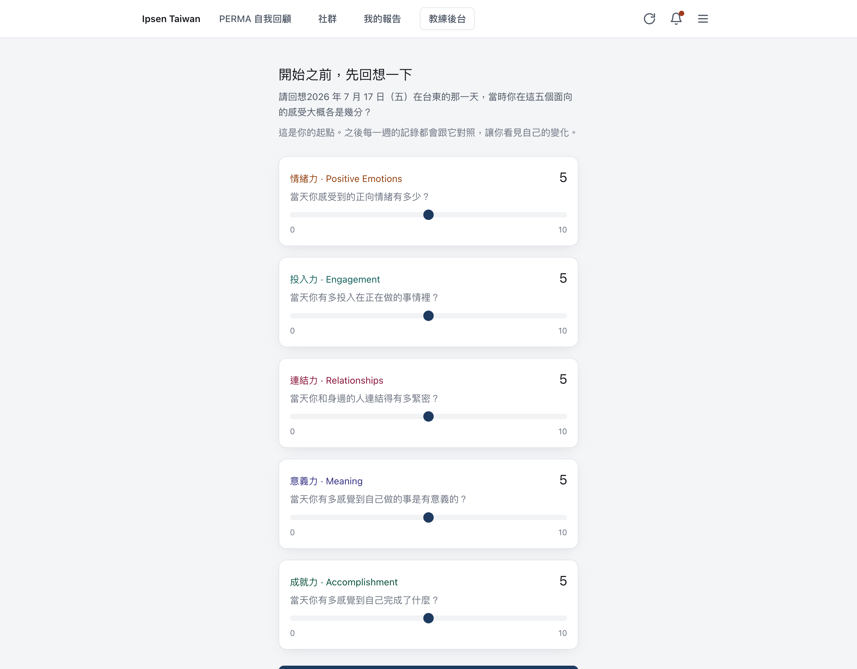
學員第一次登入時填 T0 的畫面
填完後自動同步到你的教練後台。你打開成員頁，最上方的
「T0 基準點（起始幸福感）」就已經是填好的狀態，不需要你做任何事。
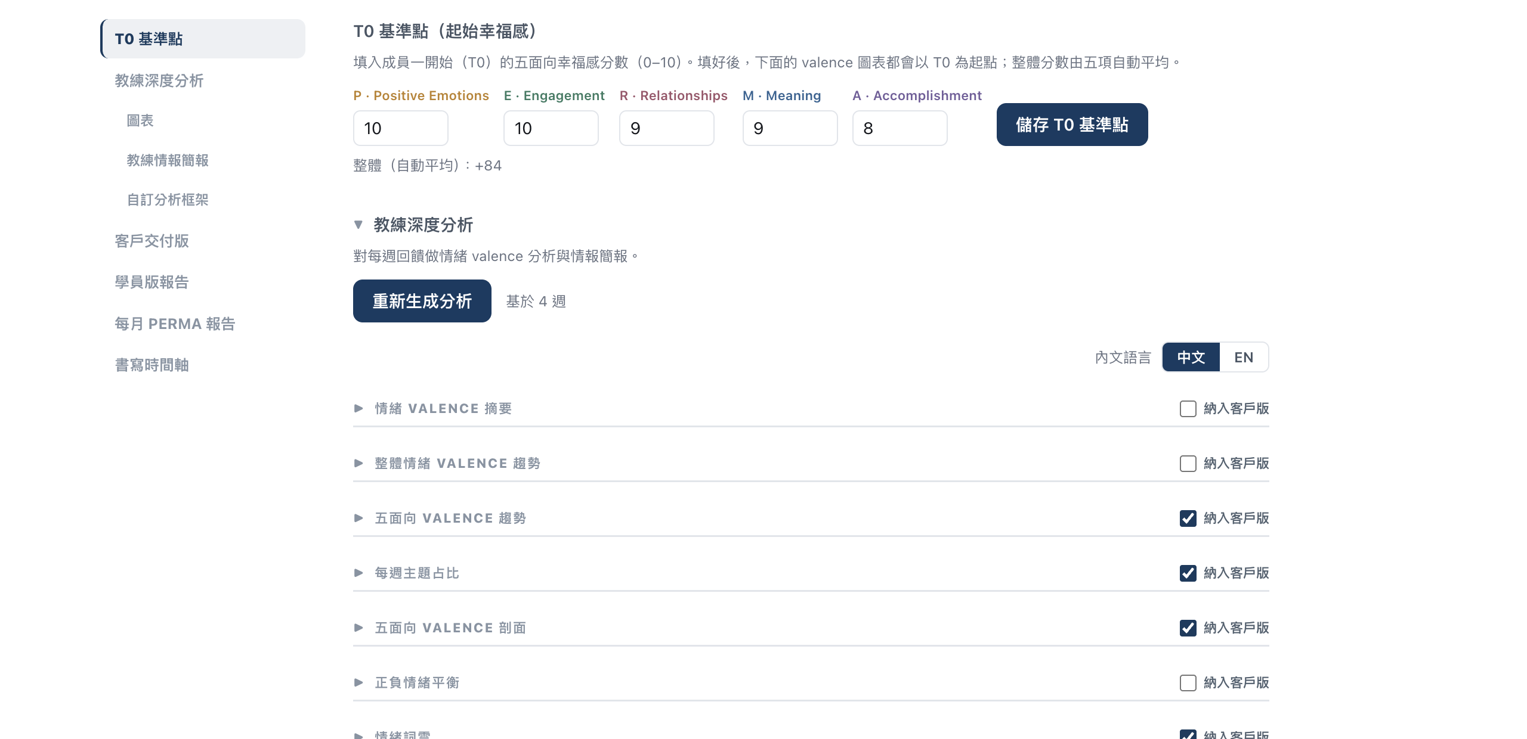
教練後台的 T0 基準點欄位（學員填完後自動帶入）

什麼時候需要你動手
只有兩種例外：
狀況 | 你要做的事
學員還沒填（例如還沒第一次登入） | 你可以先代填，圖表才有起點
需要修改（學員自己改不了） | 直接改數字後按「儲存 T0 基準點」

操作方式：進入該學員頁面 → 最上方「T0 基準點（起始幸福感）」→
五個面向各填 0 到 10 → 按「儲存 T0 基準點」。

五個面向
學員端與教練端用的名稱略有不同，對應如下：
代號 | 學員看到的 | 你在後台看到的 | 學員被問的問題
P | 情緒力 | Positive Emotions | 當天你感受到的正向情緒有多少？
E | 投入力 | Engagement | 當天你有多投入在正在做的事情裡？
R | 連結力 | Relationships | 當天你和身邊的人連結得有多緊密？
M | 意義力 | Meaning | 當天你有多感覺到自己做的事是有意義的？
A | 成就力 | Accomplishment | 當天你有多感覺到自己完成了什麼？

分數怎麼看
- 5 分 = 中性（不好不壞）
- 10 分 = 非常好
- 0 分 = 非常低落
填完後，系統會顯示自動換算的整體分數。
💡 學員填的是「回想台東那一天的狀態」，不是當下的心情，也不是考試分數。
這個回想日期目前固定是 2026/07/17；若之後開新梯次需要改日期，請告知技術窗口。

三、第 1、2、3、5、6、7 週：完全自動
學員在自己的頁面寫完當週五題後，系統會在背景自動完成三件事：
1. 產生學員的個人週報告 — 只根據他這一週寫的內容，用第二人稱寫給他本人
2. 寄 email 給學員 — 附上報告 PDF（含雷達圖、主題占比圓餅圖、情緒詞雲）
3. 更新你的教練深度分析 — 圖表、情報簡報都會自動跟著長出新的一週
你不需要按任何按鈕。 進來看就好。
而且就算學員那邊的自動觸發沒跑到（例如他寫完就馬上關掉分頁），
你一進入該學員的頁面，系統會自己檢查分析有沒有落後：落後就立刻在背景補跑，
畫面會顯示「正在自動更新分析…」，跑完（約半分鐘）新內容自動出現，你不必重新整理。
「重新生成分析」那顆按鈕只有在你想強制重跑時才需要用。

你可以在哪裡看到
進入該學員的頁面，左側有章節導覽：
章節 | 你會看到什麼
教練深度分析 | 跨全部週次的縱向分析（只有你看得到）
├ 圖表 | 情緒起伏趨勢、五面向雷達圖、主題占比、情緒詞雲
├ 教練情報簡報 | PERMA 五面向剖析、優勢與內在資源等分析區塊
└ 自訂分析框架 | 想從別的理論角度看時使用（見第六節）
學員版報告 | 學員本人收到的那份報告（每週一張卡片）
每月 PERMA 報告 | 第 4、8 週的階段回顧（見第五節）
客戶交付版 | 給學員的正式結案報告（見第七節）
書寫時間軸 | 學員每一篇原文

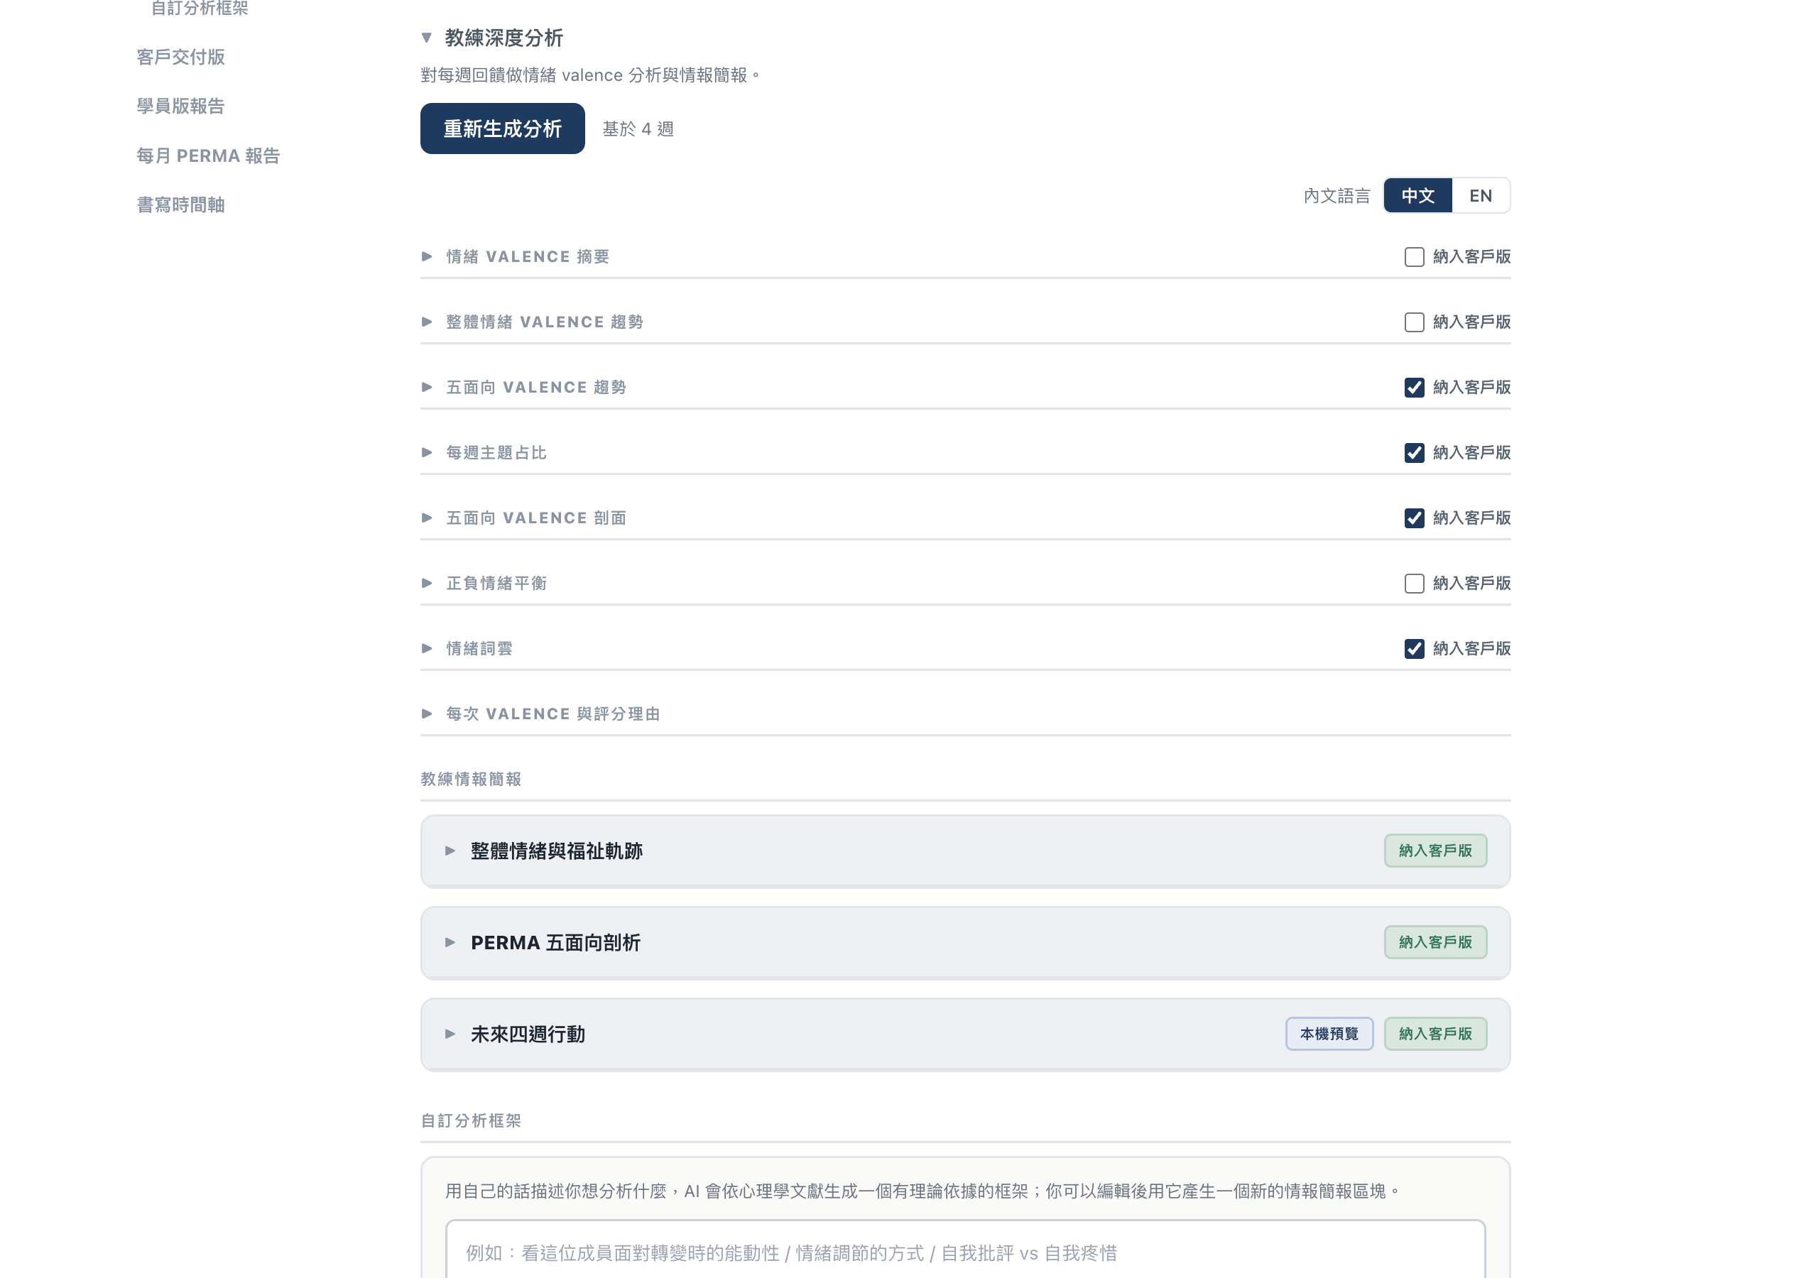
教練深度分析：圖表清單、情報簡報區塊、自訂分析框架
「基於 X 週」會隨學員書寫自動增加 —— 這代表分析已經涵蓋到第幾週。
⚠️ 學員寫完後，分析大約需要半分鐘才會跑完。如果剛寫完就進來看還沒更新，
頁面會顯示「正在自動更新分析…」，跑完會自己換上新內容，不用重新整理。

四、第 4 週與第 8 週：需要你確認
這兩週是課程的里程碑，報告份量與影響都比較大，所以系統不會直接寄給學員，
而是先做成草稿等你確認。

操作步驟
1. 進入該學員頁面 → 找到「學員版報告」章節
2. 第 4 週（或第 8 週）那張卡片會標示 「待你確認，學員看不到」
3. 想修改內容 → 按「編輯內容」→ 改完按「儲存」
4. 確認沒問題 → 按「發布給學員」
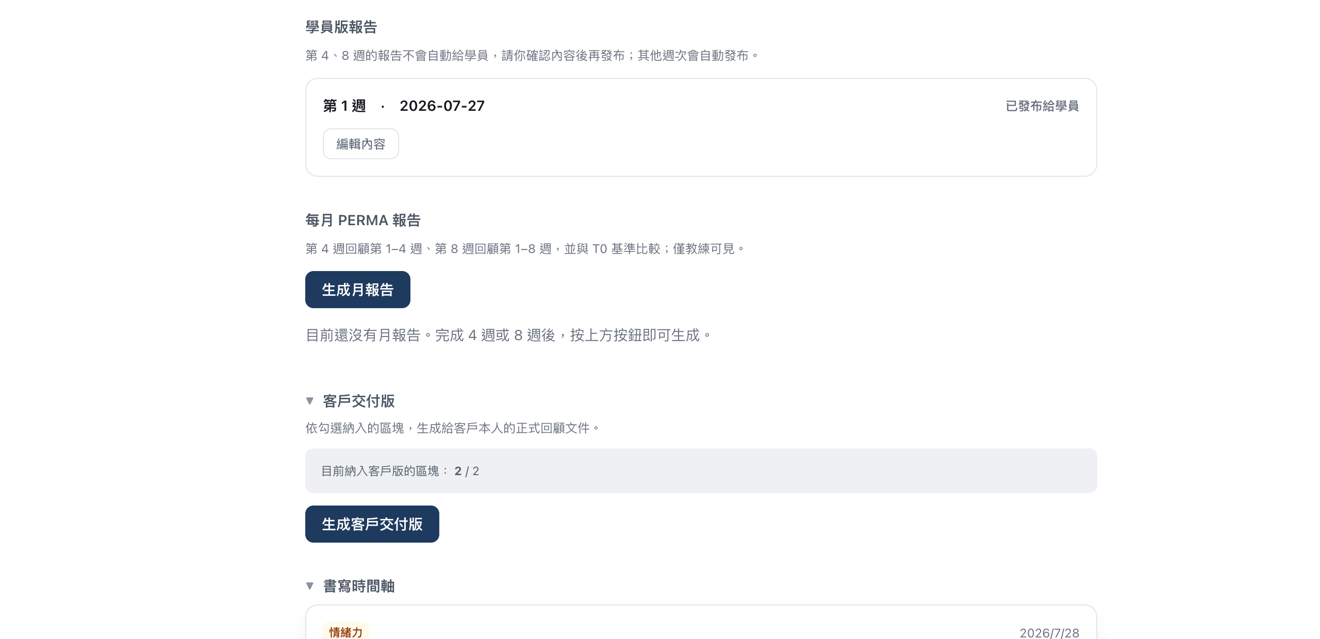
學員版報告：每一週一張卡片，右上角顯示是否已發布
按下去之後，系統立刻：
- 讓學員在他的頁面看得到這一週
- 寄出 email 給學員（附報告 PDF）
⚠️ 在你按「發布給學員」之前，學員完全看不到這一週的報告，也不會收到信。
如果忘記按，學員就會一直缺這一週。

五、每月 PERMA 報告（第 4、8 週）
除了單週報告，你還可以生成跨週的階段回顧，用來準備會談。
報告 | 涵蓋範圍
第 4 週月報告 | 第 1 到第 4 週
第 8 週月報告 | 第 1 到第 8 週（完整回顧）

怎麼生成
1. 進入「每月 PERMA 報告」章節
2. 按「生成月報告」
3. 等待約一分鐘
生成後每份可以展開，會看到：
- 五面向趨勢圖 — 從 T0 到各週的軌跡
- 五面向雷達圖 — T0（虛線）對比最新一次（實線）
- 分析區塊 — 該期間的縱向分析
這份報告只有你看得到，不會寄給學員。

六、想從別的角度分析：AI 分析框架
有時候你會想用特定的理論視角看一位學員，例如「他面對轉變時的能動性」或
「自我批評 vs 自我疼惜」。這個功能讓你用自己的話描述，AI 會找出對應的
實證心理學理論並生成分析框架。

兩個地方都能用
位置 | 分析範圍 | 結果加到哪
「教練深度分析」→ 自訂分析框架 | 全部週次 | 教練情報簡報多一個區塊
「每月 PERMA 報告」→ 展開某份報告 | 該里程碑涵蓋的週次 | 那份月報告多一個區塊

怎麼用
1. 進到上述任一位置
2. 找到描述框（教練深度分析在最下方；月報告在展開後）
3. 用自己的話描述你想看什麼，例如：
> 我想看她面對挫折時的自我批評與自我疼惜傾向
4. 按「AI 生成分析框架」
5. AI 會生成一個有理論依據的框架，包含：
- 框架名稱與理論出處（例如 Neff 自我疼惜理論）
- 分析視角
- 2 到 5 個觀察維度
- 參考文獻
6. 你可以直接編輯任何欄位、增減維度
7. 滿意後按「用這個框架分析」
分析完成後會成為報告裡的一個新區塊，標示為「AI 框架」。
💡 同一份報告可以加入多個框架，從不同角度累積觀察。

七、客戶交付版（結案報告）
八週結束後，給學員的正式回顧文件。

步驟
1. 先勾選要納入的內容 — 在「教練情報簡報」各區塊勾選「納入客戶交付版」；
圖表也各自有勾選框
2. 進入「客戶交付版」章節，按「生成客戶交付版」
3. AI 會把你勾選的內容改寫成給學員本人閱讀的版本：
- 移除所有假設、臨床推測與風險語言
- 語氣溫暖、賦能、前瞻
- 保留並引用學員自己的話
4. 需要調整就按「編輯」直接改，或按「重新生成客戶版」
5. 按「下載 PDF」或「下載 Word」交付
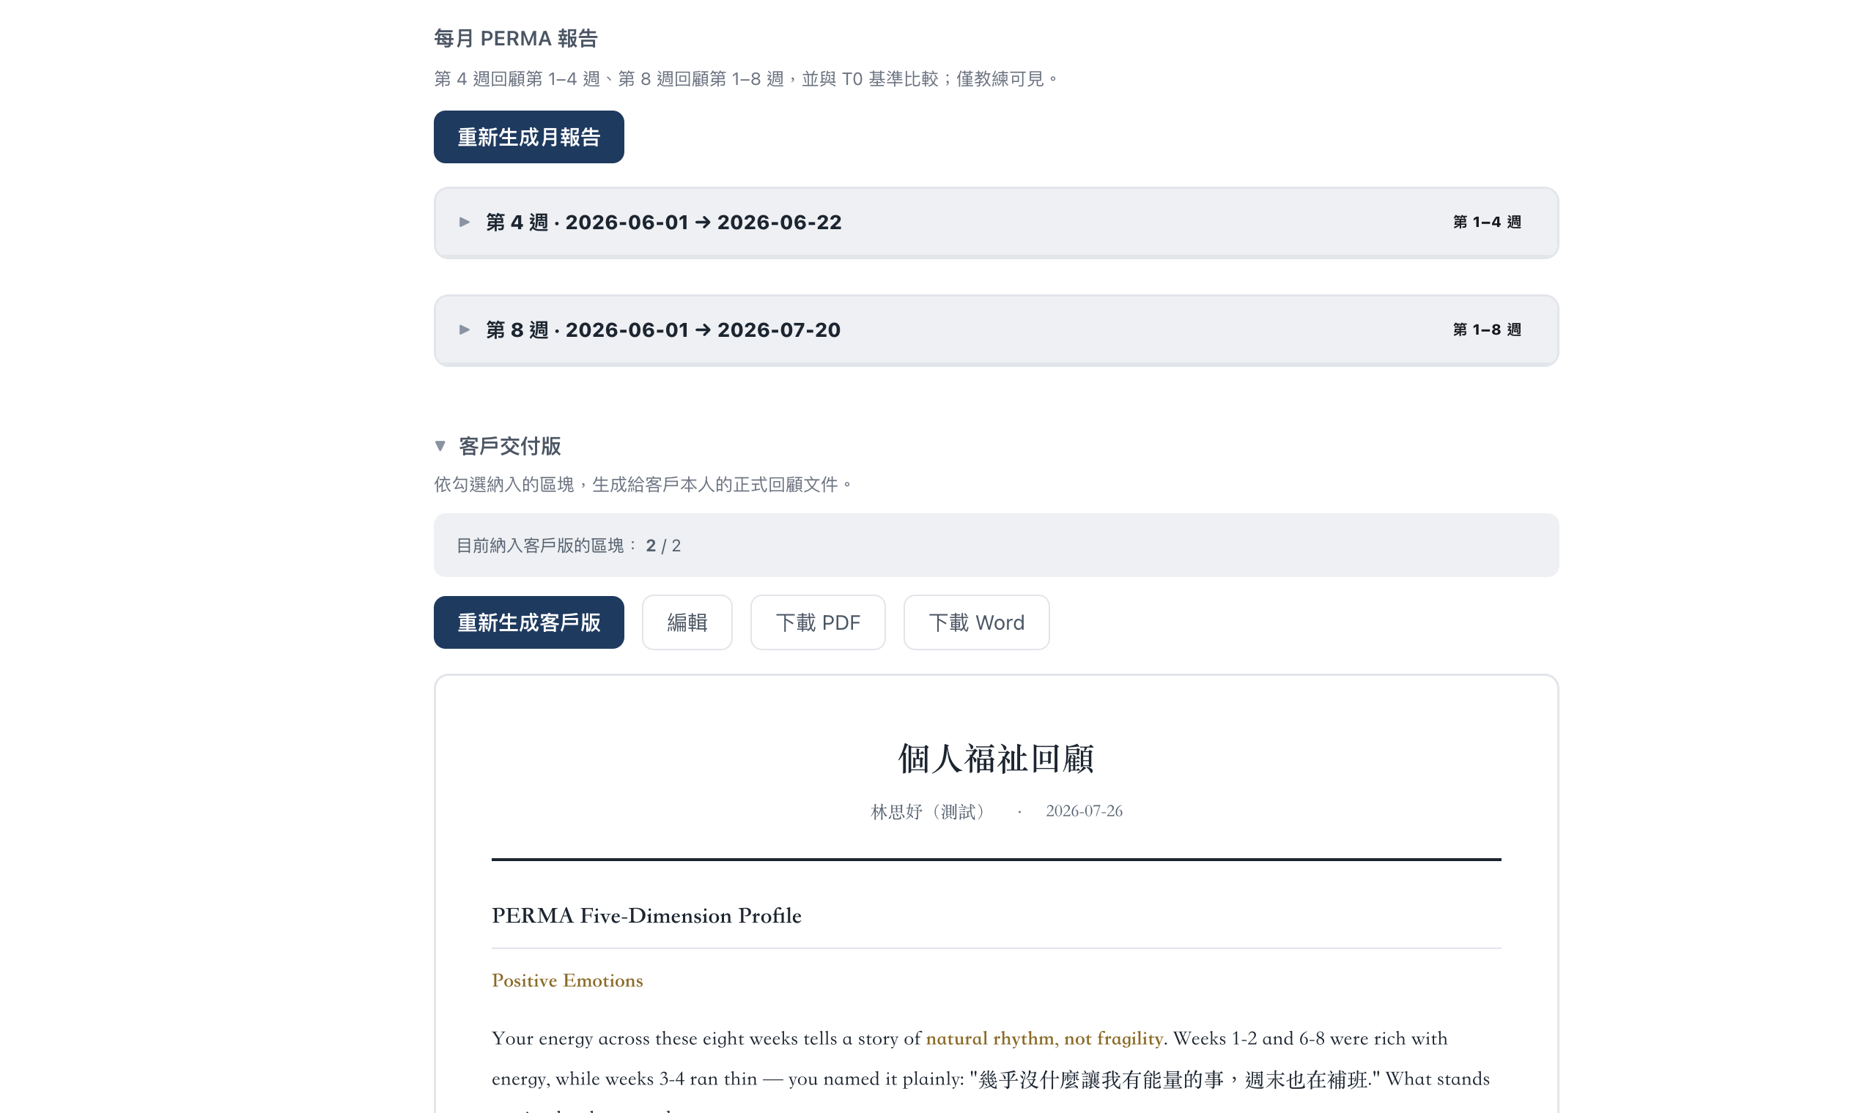
每月 PERMA 報告與客戶交付版
⚠️ 客戶交付版的內容完全取決於你勾選了什麼。沒有勾選任何區塊就無法生成。

